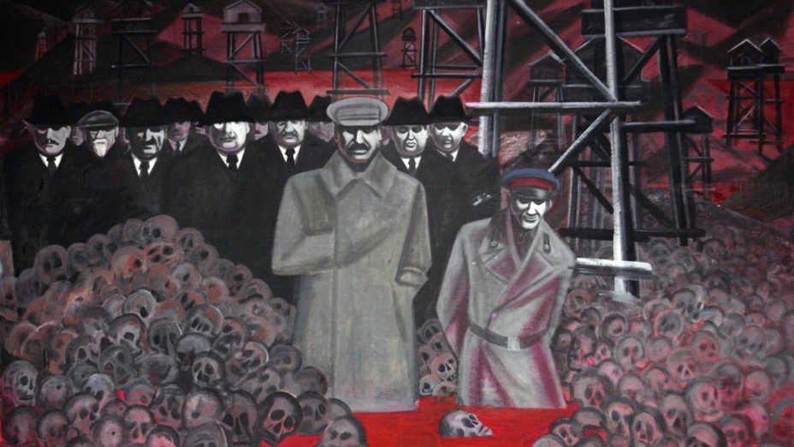

Страницы пережитого. Тема репрессий в художественной литературе
Тема сталинских лагерей одна из самых страшных тем литературы.
В 2017 году исполняется 80 лет одному из самых трагических событий в истории XX века — массовым репрессиям 1937-1938 годов.
Ко Дню памяти жертв политических репрессий, 30 октября, мы составили список литературы, которые есть в библиотеке.
Эти книги истории людей, переживших лагеря, страдания, унижения, насилие. Это истории людей, которые остались людьми, несмотря ни на что.
Читать все это нужно – чтобы никому из нас не пришлось заново переживать то, что уже было пережито.

Василий Павлович Аксёнов
«Московская сага» (1989, 1991, 1993)
(«Поколение зимы», «Война и тюрьма», «Тюрьма и мир»)

Анна Андреевна Ахматова
«Реквием» (1935-1940, 1987)

Ариадна Валентиновна Борисова
«Змеев столб» (2014), «Бел-горюч камень» (2015)

Василь Владимирович Быков
«Облава» (1987)

Аркадий Александрович Вайнер, Георгий Александрович Вайнер
«Петля и камень в холодной воле», «Евангелие от Палача» (1975-1977)

Борис Львович Васильев
«Дом, который построил Дед» (1991, 1993)
«Завтра была война» (1984)

Георгий Николаевич Владимов
«Верный Руслан» (1975)

Евгений Водолазкин
«Авиатор» (2016)

Олег Васильевич Волков
«Погружение во тьму» (1960,1989)

Владимир Семенович Высоцкий, Леонид Васильевич Мончинский
«Черная свеча»

Евгения Семеновна Гинзбург
«Крутой маршрут» (1967, 1975-1977)

Василий Семенович Гроссман
«Жизнь и судьба» (1959,1988)

Полина Дашкова (Татьяна Викторовна Поляченко)
«Пакт» (2012)

Юрий Осипович Домбровский
«Хранитель древностей» (1964)
«Факультет ненужных вещей» (1978, 1989)

Владимир Дмитриевич Дудинцев
«Белые одежды» (1988)

Анатолий Владимирович Жигулин
«Черные камни» (1988)

Надежда Яковлевна Мандельштам
«Воспоминания» (1958,1979)

Симон Монтефиоре (Саймон Джонатан Себаг-Монтефиоре)
Сашенька (2009)

Юрий Маркович Нагибин
«Встань и иди» (1960, 1987)

Татьяна Кирилловна Окуневская
«Татьянин день» (2005)

Захар Прилепин (Евгений Николаевич Прилепин)
«Обитель» (2014)

Анатолий Игнатьевич Приставкин
«Ночевала тучка золотая» (1987)
«Кукушата, или Жалобная песнь для успокоения сердца» (1989)

Лев Эммануилович Разгон
«Непридуманное» (1989)

Александр Наумович Рыбаков
«Дети Арбата» (1960, 1987)
«Тридцать пятый и другие годы» (1989)
«Страх» (1990)
«Прах и пепел»

Григорий Викторович Ряжский
«Дом образцового содержания» (2004)

Александр Исаевич Солженицын
«Архипелаг Гулаг» (1958-1967, 1990)
«Один день из жизни Ивана Денисовича» (1959, 1962)
«В круге первом» (1990)

Владимир Федорович Тендряков
«Пара гнедых» (1971)
«Параня» (1969-1971)
«Хлеб для собаки» (1969)

Юрий Валентинович Трифонов
«Дом на набережной» (1970-1976)
«Исчезновение» (1987)

Людмила Евгеньевна Улицкая
«Зеленый шатер» (2010)

Лидия Корнеевна Чуковская
«Софья Петровна» (1939-1940, 1988)

Варлам Тихонович Шаламов
«Колымские рассказы» (1954 – 1973, 1988-90)
«Левый берег», «Артист лопаты», «Очерки преступного мира», «Воскрешение лиственницы», «Перчатка, или КР-2»
«Воспоминания» (1960-1970, 1988)

Гузель Шамилевна Яхина
«Зулейха открывает глаза» (2015)

